Как сделать вертушку
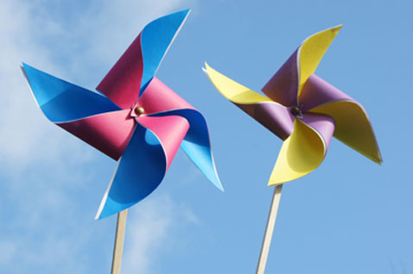
Ветряная вертушка – любимая забава детей любого возраста. Чуть подует ветерок, и ребенок с интересом наблюдает, как вертится яркая вертушка. Детские игрушки "своими руками", всегда дороже ребенку, ведь можно с гордостью сказать: "Это я сам сделал!". Кроме того, такое занятие замечательно для развития мелкой моторики рук. А сделать вертушку совсем не сложно!

Для изготовления вертушки понадобится:
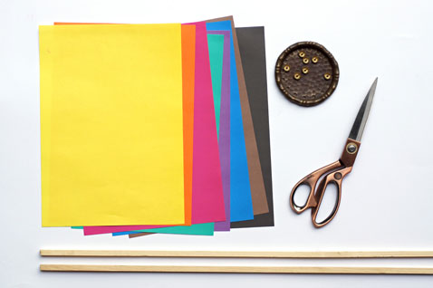
- ножницы
- цветная бумага
- карандаш
- палочка
- булавка с головкой

Процесс изготовления вертушки:
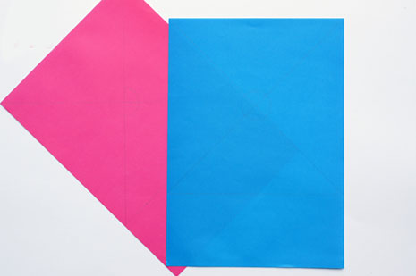
1. Возьмите листа цветной бумаги и вырежьте квадрат. Оптимальный размер стороны 20 см. Прочертите 2 диагонали и найдите центр квадрата. Отступите по 1 см. от центра по линиям в сторону каждого из углов, поставьте отметку.

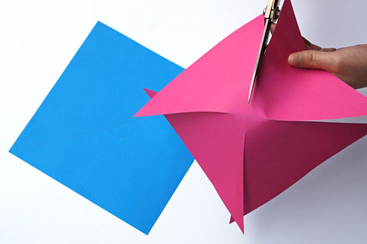
2. Разрежьте квадрат по 4 линиям до отметок.

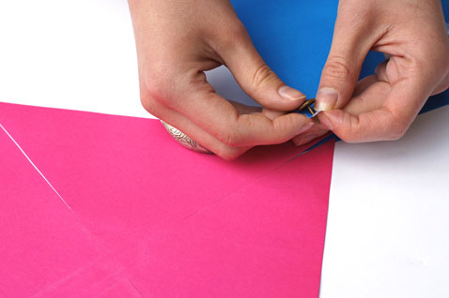
3. Булавкой с головкой прокалываем дырочку по центру и в левом углу каждой из получившихся частей. Вам нужно, чтобы вертушка свободно вращалась – для этого сделайте отверстие чуть пошире иглы.

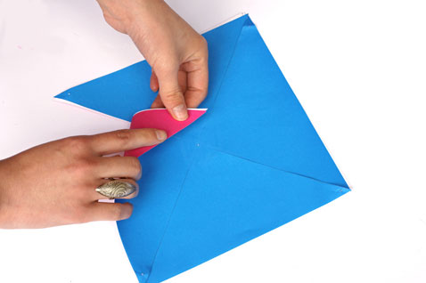

4. Проделайте все эти действия с другим листом цветной бумаги, а затем сложите два квадрата вместе.

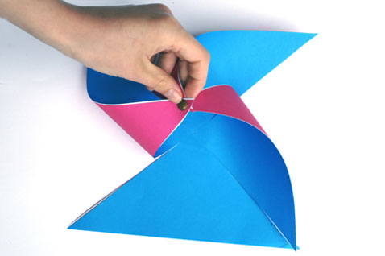

5. Загните каждую из получившихся частей левым углом к центру так, чтобы дырочка в углу детали совпала с дырочкой в центре.

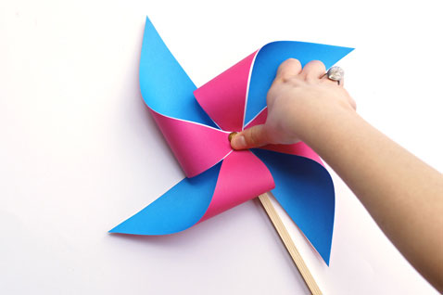

6. Закрепите полечившуюся вертушку гвоздиком. Прикрепите к деревянной палочке.
Простейшая вертушка из бумаги, изготовление которой занимает пять минут, принесет ребенку намного больше радости, чем купленная в магазине!

